Opgave 6: Demografisk transition i Danmark
Mens du læser teksten (s. 11-14), kan du prøve at besvare nedenstående spørgsmål:
- Hvad er forklaringen på den høje fødselsrate ( > 30 promille) i 17-1800-tallet?
- Hvorfor er dødeligheden også meget høj i 1700-tallet?
- Hvornår begynder dødeligheden at falde?
- Nu kan du også sige hvornår den 1. fase slutter og 2. fase begynder?
- Hvilke forklaringer giver teksten på faldet i dødeligheden?
- Hvornår er befolkningstilvæksten størst og hvornår er den mindst?
- Hvornår sker der et markant fald i fødselsraten?
Hvilke forklaringer giver teksten på dette fald?
- Forklar årsagen til 'babyboomet' i midten af 1940'erne?
og igen i 1960'erne og 1990'erne ?
- Trods de små 'babybooms- så fortsætter fødselsraten med at falde i efterkrigstiden - HVORFOR?
- Hvorfor begynder dødeligheden at stige i efterkrigstiden?
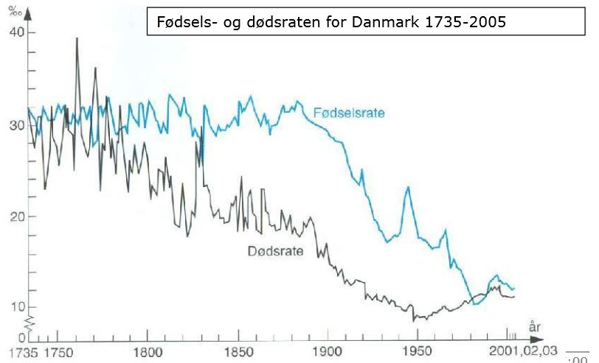
- Kan den danske udvikling opdeles i transitionsmodellen 5 faser?
Marker de enkelte faser i figuren… bemærk: én af de 5 faser mangler!

